OWLWISE · QUY TRÌNH MẪU CHO SME

Quy trình tuyển dụng cho SME
Bảy bước từ khi có nhu cầu tuyển đến khi người mới nhận việc, ai làm gì và mất bao lâu, cho công ty 10–100 người không có bộ phận tuyển dụng riêng.

Thông tin | Nội dung
Mã quy trình | [QT-…]
Phiên bản | 1.0
Phòng ban | Nhân sự
Người chịu trách nhiệm | Người làm nhân sự
Phạm vi | Mọi vị trí tuyển mới hoặc tuyển thay thế
Ngày hiệu lực | [ngày/tháng/năm]

Phê duyệt
Vai trò | Họ tên | Chữ ký | Ngày
Người soạn
Người kiểm tra
Người phê duyệt

1. Mục đích
Tuyển đúng người trong khoảng 30 ngày, không bỏ sót ứng viên tốt vì chậm phản hồi, và có hồ sơ để rút kinh nghiệm.

2. Phạm vi áp dụng
Mọi vị trí tuyển mới hoặc tuyển thay thế.

3. Vai trò và trách nhiệm
Vai trò | B1 | B2 | B3 | B4 | B5 | B6 | B7
Quản lý bộ phận | ● |  |  | ○ | ●
Giám đốc |  | ● |  |  |  | ●
Nhân sự |  |  | ● | ● | ○ | ○ | ●
● chịu trách nhiệm chính ○ tham gia B1, B2… là các bước ở mục 5.

4. Lưu đồ
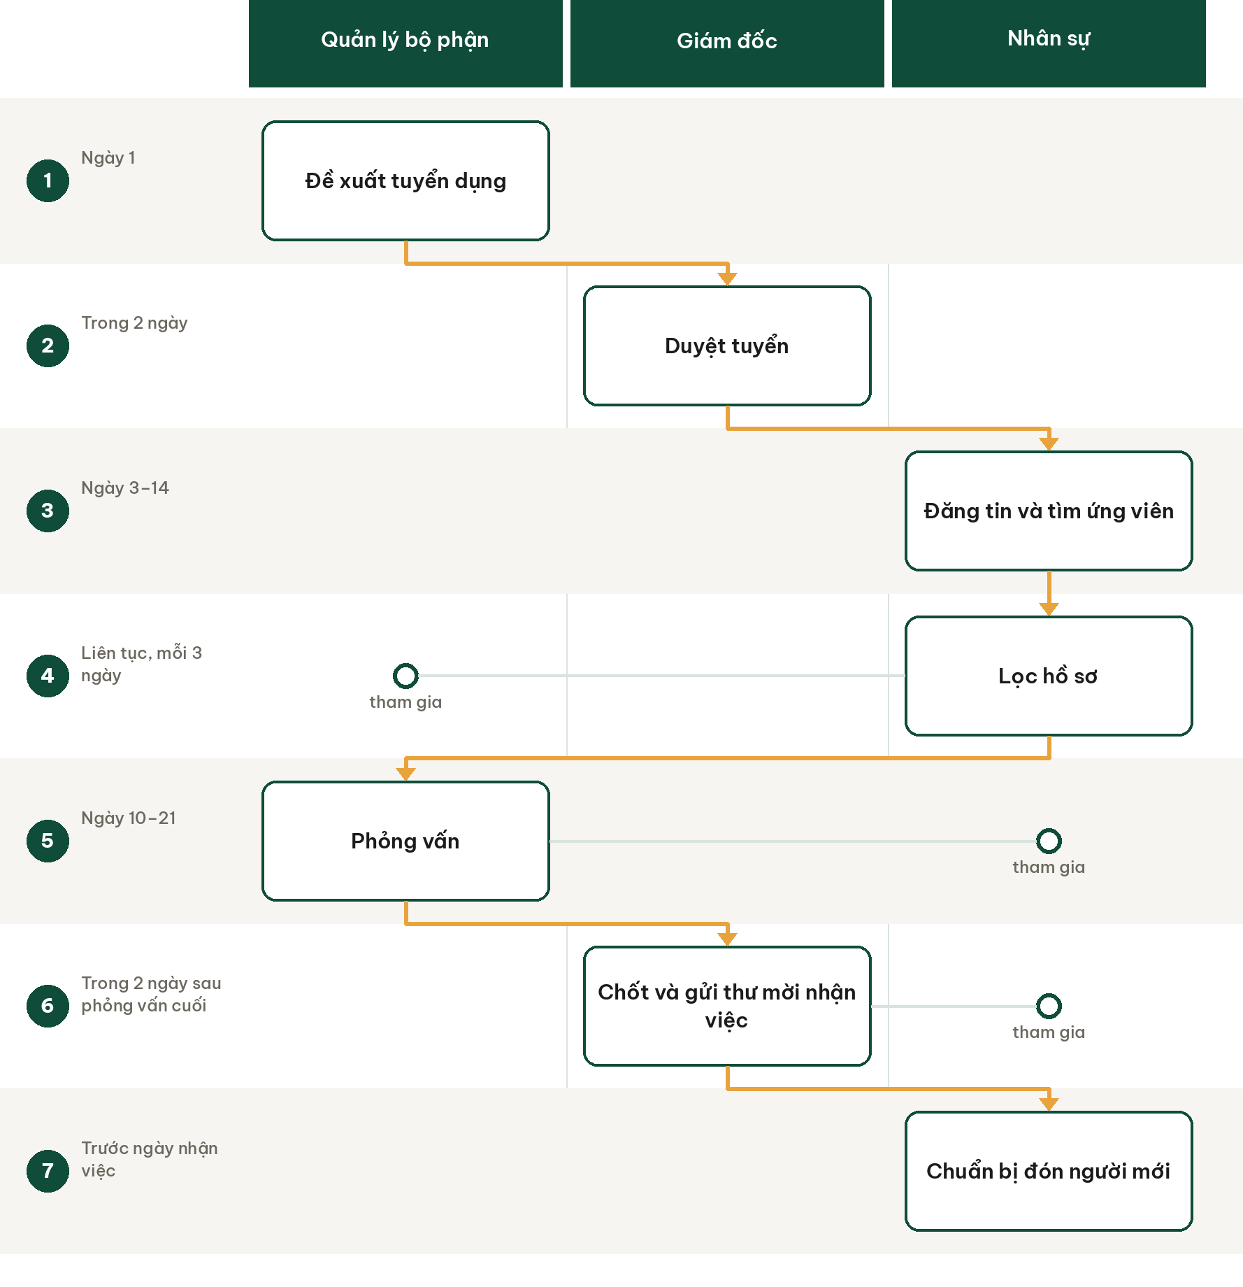
Mỗi cột là một vai trò. Ô có viền là bước do vai trò đó chịu trách nhiệm chính; vòng tròn là vai trò tham gia.

5. Các bước thực hiện
# | Bước | Ai làm | Làm gì | Đầu ra | Thời hạn
1 | Đề xuất tuyển dụng | Quản lý bộ phận | Ghi lý do tuyển, kết quả mong đợi sau 6 tháng, mức lương dự kiến, ngày cần người | Phiếu đề xuất tuyển dụng | Ngày 1
2 | Duyệt tuyển | Giám đốc | Duyệt hoặc trả lại kèm lý do, chốt khung lương | Đề xuất đã duyệt | Trong 2 ngày
3 | Đăng tin và tìm ứng viên | Nhân sự | Viết tin từ phiếu đề xuất, đăng lên kênh phù hợp, nhờ nhân viên giới thiệu | Tin tuyển dụng, danh sách ứng viên | Ngày 3–14
4 | Lọc hồ sơ | Nhân sự cùng quản lý bộ phận | So từng hồ sơ với yêu cầu bắt buộc, trả lời mọi ứng viên trong 3 ngày | Danh sách mời phỏng vấn | Liên tục, mỗi 3 ngày
5 | Phỏng vấn | Quản lý bộ phận, nhân sự | Phỏng vấn theo bộ câu hỏi năng lực, chấm vào phiếu ngay sau buổi | Phiếu đánh giá phỏng vấn | Ngày 10–21
6 | Chốt và gửi thư mời nhận việc | Giám đốc, nhân sự | Chọn ứng viên, kiểm tra tham chiếu nếu cần, gửi thư mời có hạn phản hồi | Thư mời nhận việc | Trong 2 ngày sau phỏng vấn cuối
7 | Chuẩn bị đón người mới | Nhân sự | Chuyển sang quy trình đón nhân viên mới, báo kết quả cho các ứng viên còn lại | Kế hoạch ngày đầu, thông báo kết quả | Trước ngày nhận việc

6. Chỉ số đo hiệu quả quy trình
- Số ngày từ duyệt tuyển đến ngày nhận việc
- Tỷ lệ người mới qua thử việc
- Tỷ lệ ứng viên được phản hồi trong 3 ngày

7. Biểu mẫu đi kèm
- Phiếu đề xuất tuyển dụng (phụ lục)
- Bộ câu hỏi phỏng vấn theo năng lực
- Phiếu đánh giá phỏng vấn (phụ lục)
- Mẫu thư mời nhận việc
- Mẫu email từ chối ứng viên

Phụ lục 1
PHIẾU ĐỀ XUẤT TUYỂN DỤNG
Quản lý bộ phận điền và gửi giám đốc duyệt trước khi đăng tin.
Mục | Nội dung
Bộ phận
Vị trí cần tuyển
Số lượng
Lý do (tuyển mới / thay thế ai)
Kết quả mong đợi sau 6 tháng
Việc chính
Yêu cầu bắt buộc
Yêu cầu ưu tiên
Khung lương dự kiến
Ngày cần người
Ý kiến giám đốc (duyệt / trả lại, lý do)

Người lập: ........................ Người duyệt: ........................ Ngày: ............

Phụ lục 2
PHIẾU ĐÁNH GIÁ PHỎNG VẤN
Mỗi người phỏng vấn tự chấm ngay sau buổi, trước khi bàn với người khác.
Mục | Nội dung
Ứng viên (mã)
Vị trí
Người phỏng vấn
Ngày phỏng vấn

Năng lực | Điểm 1–5 | Dẫn chứng từ câu trả lời
[Năng lực 1]
[Năng lực 2]
[Năng lực 3]
Điểm mạnh nổi bật
Điểm đáng lo
Đề xuất: mời vòng sau / không

Người lập: ........................ Người duyệt: ........................ Ngày: ............

Lịch sử thay đổi
Phiên bản | Ngày | Nội dung thay đổi | Người sửa
1.0 | [ngày] | Ban hành lần đầu

